绿色环保网站

该网站打开空白情况解决，由于我们使用了前后端分离的形式进行开发，网页需要和后台数据做交互，网页需要运行在服务器上才能正确的显示。

1. 第一种解决方案，我们准备了线上的链接地址，该项目可以在线上预览
   1. 前端页面：[http://49.233.14.172:2888/static/epHome/index.html - /](http://49.233.14.172:2888/static/epHome/index.html" \l "/) 建议 在Google浏览器打开
   2. 后台登录及管理页面：<http://49.233.14.172:2888/static/epAdmin/index.html - /site/login?redirect=%2F> 由于该网页的服务器在国外，加载登录验证码出现缓慢情况，请耐心等待
2. 第二种解决方案： 我们交了两个文件，一个是前台文件：epHome，一个是后台管理：epAdmin。如何在本地运行？
   1. 首先打开 vsCode 代码编辑器。



* 1. 打开页面后 点击左边菜单第五项 安装live Server

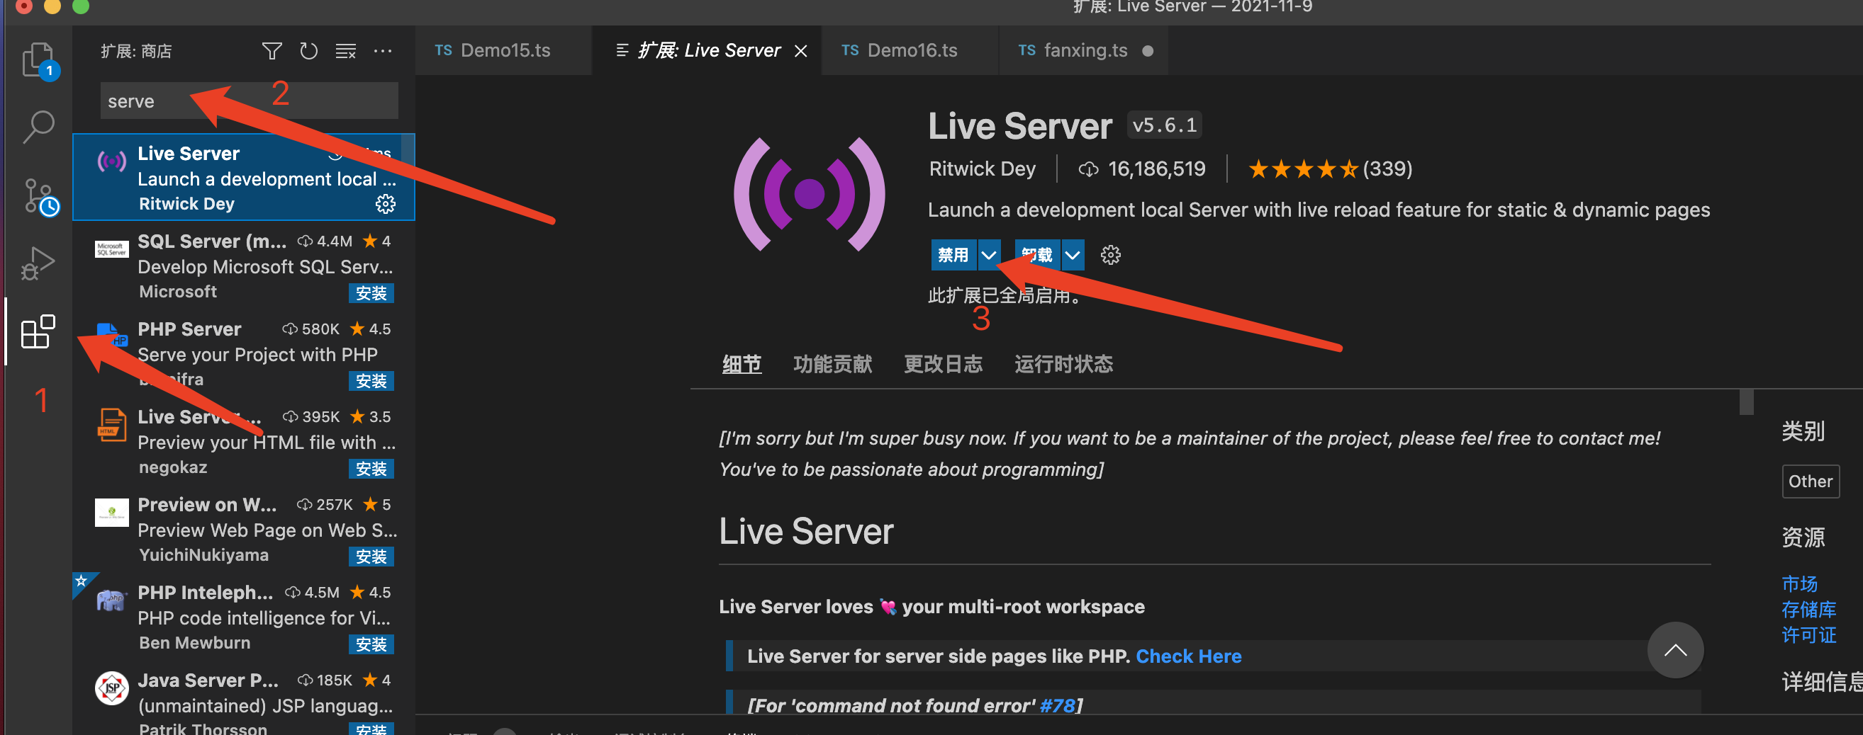

* 1. 安装后，把文件夹拖到 epHome 文件夹拖到 vscode 中打开

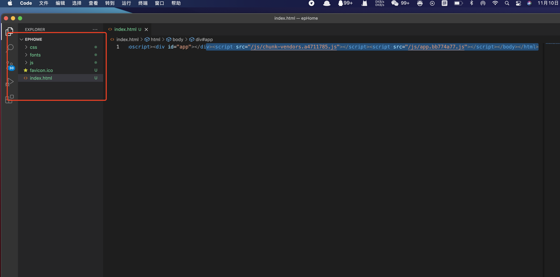

* 1. 打开 index.html, 在右边代码编辑器中 **右键 Open with Live Server**

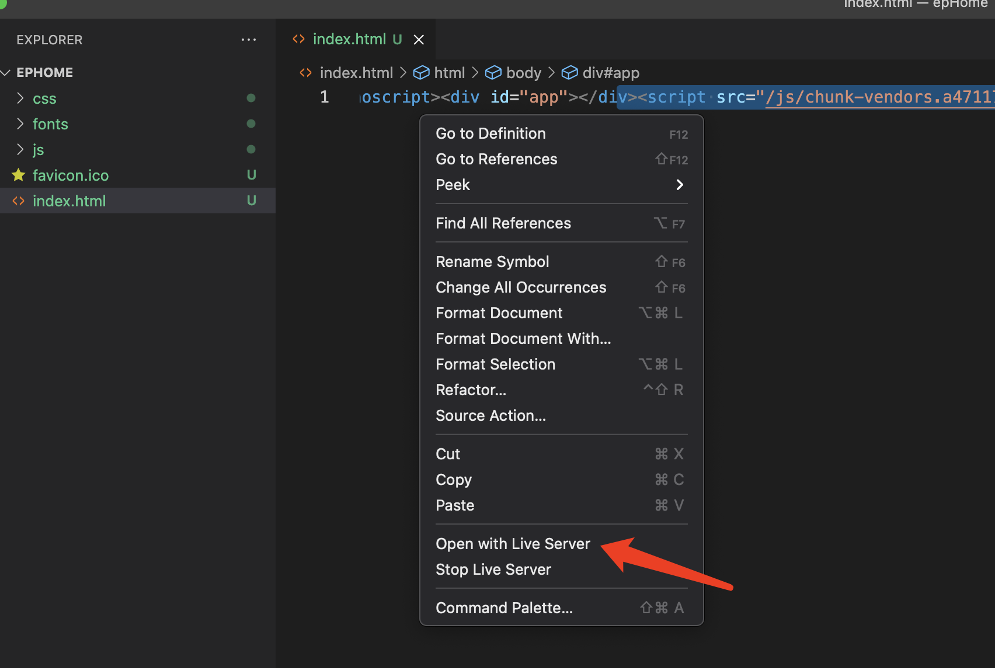

* 1. 打开页面后 正常 长下图这样

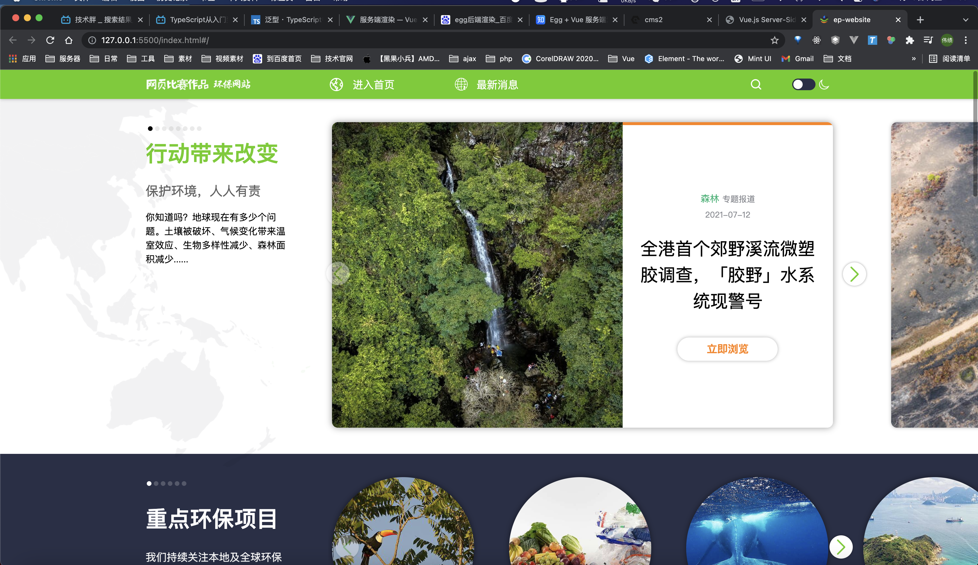

1. **第二个文件重复 2 > c) 步骤即可**